ETUDE DE FABRICATION
CHÂSSIS A SOUFFLET PVC

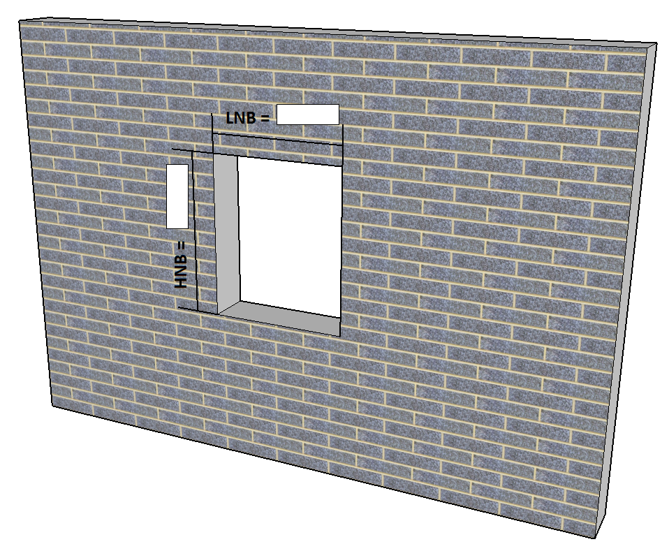
LNB = ……………………..mm
HNB = …………………….mm

I - SYMBOLISATION D’OUVERTURE + CALAGE VITRAGE

II – COUPE HORIZONTALE POSE
LNB
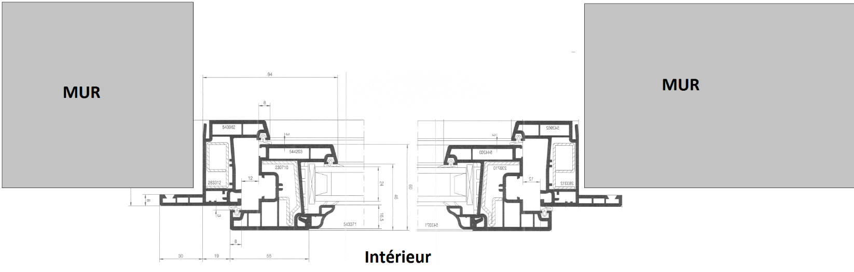

III – COUPE HORIZONTALE FENÊTRE
Cote menuiserie =

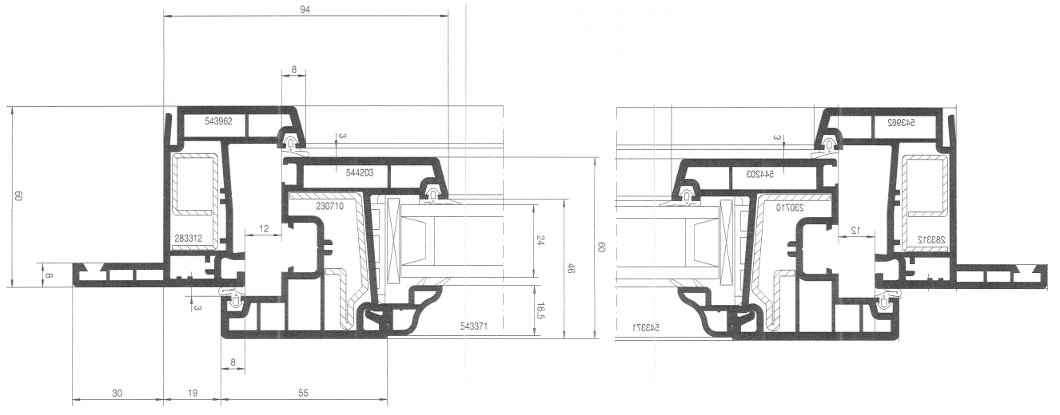

IV – COTES MENUISERIES FENÊTRE

CM trav Dorm = ……………………..mm
CM mont Dorm = …………………….mm

V – SCHEMATHEQUE DES PROFILS

